典型业务QoS建模画像分析

中科院计算技术研究所

王卅 黄紫微 唐诗博 方浩镭 杜翰霖

**目录**

1 选题的背景及意义 3

1.1 QoS在典型业务中的意义 3

1.2 华为在线业务中的干扰压力 3

2 国内外本领域发展趋势 3

2.1 国外产学研QoS研究 3

2.2 国内同行对于QoS的研究应用 3

2.3 论文清单 3

3 现有研究成果优缺点分析和思考 3

3.1 现有研究成果优缺点分析 3

3.2 公有云可用性参考 4

3.3 未来节点侧调度发展方向思考 4

4 指标采集框架配置文档 4

4.1 指标采集总体设计 4

4.2 实验环境和配置 4

4.3 接口文档 4

4.4 采集流程说明 4

5 资源负载压力和指标变化分析 5

5.1 典型应用资源需求分析 5

5.2 应用压力和干扰敏感度分析 5

5.3 应用干扰检测方案：相关性分析 5

6 第二季度工作展望 5

参考文献 6

# 项目背景（跟李老师沟通）

## QoS在典型业务中的意义

## 华为在线业务中的干扰压力

# 国内外本领域发展趋势（杜翰霖）

## 国外产学研QoS研究

## 国内同行对于QoS的研究应用

## 论文清单

# 现有研究成果优缺点分析和思考（杜翰霖）

## 现有研究成果优缺点分析

## 公有云可用性参考

## 未来节点侧调度发展方向思考

# 云应用监控指标采集框架设计（方浩镭）

## 指标采集框架总体设计与实现

## 实验环境和配置

## 接口文档

## 采集流程说明

# 资源负载压力和指标变化分析

## 典型应用资源需求分析（方浩镭）

Quick模式下资源需求-差异： 应用资源需求量的不同（x - 应用， y - 资源， 颜色-多少）

Quick资源需求差异度排名： 决策树

## 干扰敏感度分析

1. 典型应用的在相同的干扰下，受影响的程度不同（quick，表格）
   1. 基于树海benchmark的分析

数据说明：

应用：shuhai 8个应用

干扰：mem、cpu

模式： quick

探究：干扰反应观察

评分计算方式：

|  |  |  |
| --- | --- | --- |
| 应用 | 选定性能衡量指标 | 评分计算 |
| Elasticsearch | index-append的P95-latency | 当前值 / 最小值 - 1 |
| Hibench | wordcount、terasort、dfsioe、pagerank的平均执行时间总和 | 当前值 / 最小值 - 1 |
| Kafka | P95-latency | 当前值 / 最小值 - 1 |
| keydb | 每秒执行操作数 | 最大值 / 当前值 - 1 |
| Memcache | 每秒执行操作数 | 最大值 / 当前值 - 1 |
| Nginx | P99-latency | 当前值 / 最小值 - 1 |
| Redis | 每秒执行操作数 | 最大值 / 当前值 - 1 |
| Render | Runtime | 当前值 / 最小值 - 1 |

CPU 干扰表格：

（表）

MEM 干扰表格：

（表）

结论：

1. 典型应用的在相同的干扰下，受影响的程度不同。
2. 多数应用对cpu干扰更为明显，内存带宽干扰导致的性能下降不明显

备注：

nginx和kafka受影响小的主要原因是quick模式下，两个应用的资源使用不高。

（2）基于slowdown的数据分析：

应用elasticsearch：

干扰压力：l1、l3、mem、disk、net 五种

结论：

1. 干扰强度呈现类幂律分布，低强度的干扰和应用负载下，服务质量受影响程度有限，高强度的干扰和负载下，服务质量成数量级下降。

（表）

1. 不同的场景实例，资源敏感点不一样，干扰敏感程度跟环境配置相关

（表）

1. 发现指标kvmtop监控的指标%ST对干扰的标识能力

（表）

1. 黑盒指标：

CPU干扰：分析发现，负载无关指标虚拟机内核切换，内核函数sendmsg、recvmsg调用时间与latency呈现明显相关性，sendmsg、recvmsg两个内核函数表征用户态的虚拟机线程状态，虚拟机会定期执行固定次数的函数调用，当宿主机CPU资源存在争用时，会导致该调用执行用时变长，虚拟机内核切换目前尚未解释。

（表）

内存干扰：分析发现，负载无关指标虚拟机的CPI和MKPI与latency呈现明显相关性

（表）

1. 阈值问题

资源余量空闲时，资源争用导致的性能下降，能够用上述的黑盒指标进行性能衡量，当资源使用达到一定程度(CPU约80%, 内存带宽约80%)时，监控指标将发生严重抖动

（所里的表）

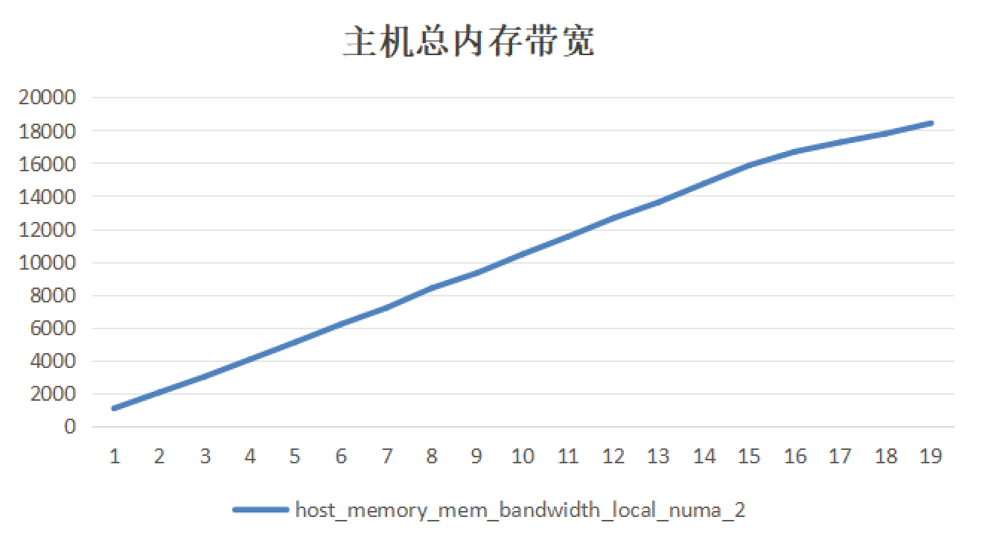

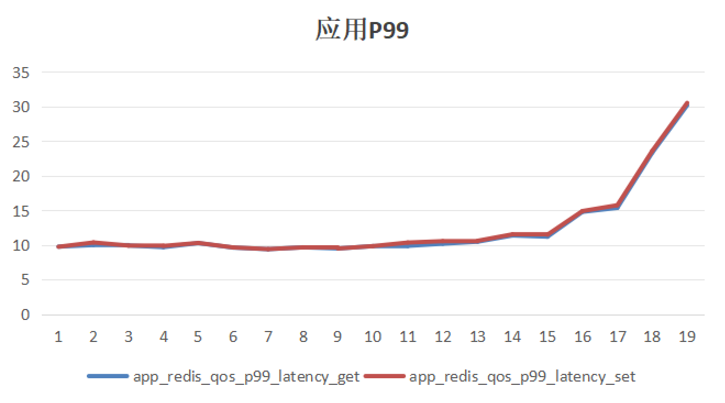

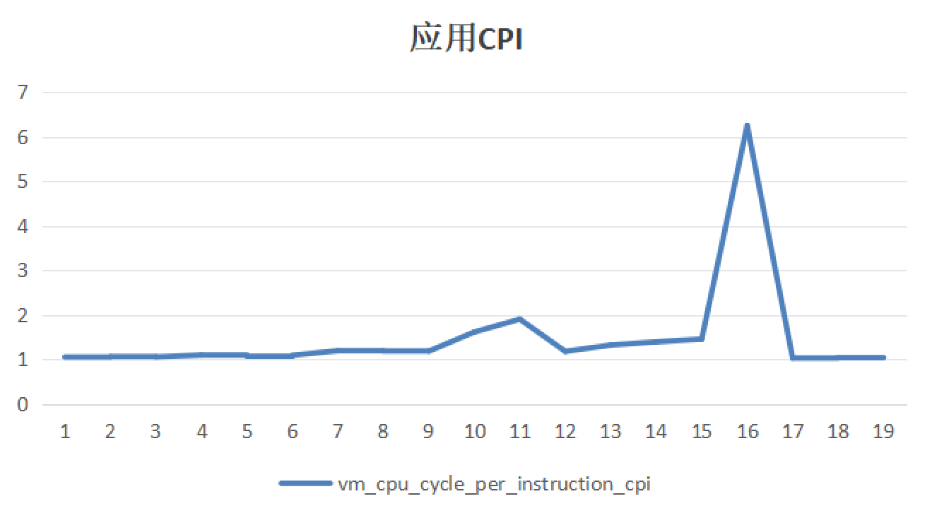

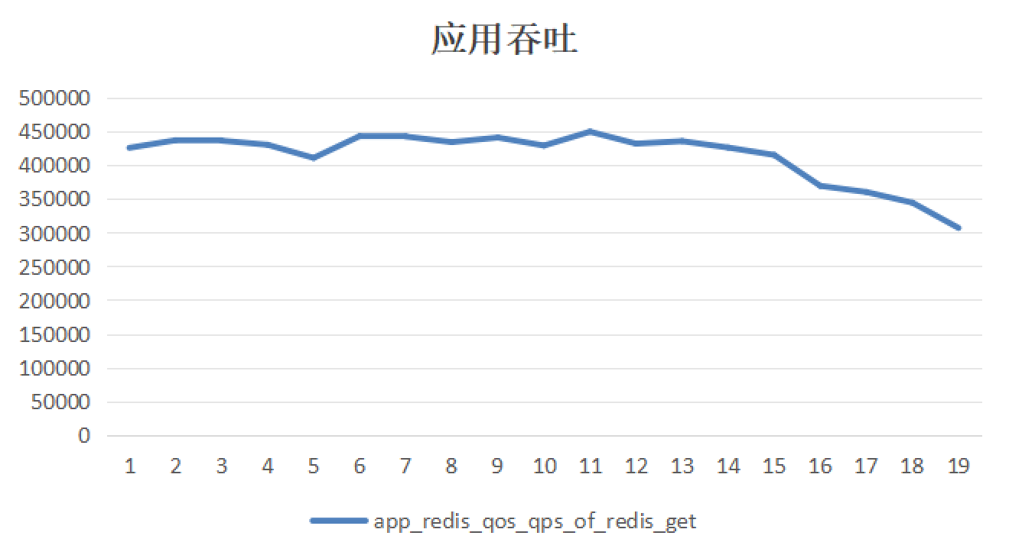

团算法（无干扰负载 -> 有干扰变化): 杜翰霖

# 下一步工作（方浩镭、唐诗博、杜翰霖）

# 参考文献